实验八、持续集成实验（Jenkins）

（1）准备本实验所需的工具软件及环境：Jenkins、git、win10。

（2）增加Job。

第一步、新建一个Job。

第二步、对Job进行相应的配置，包括git项目的URL和触发器等。

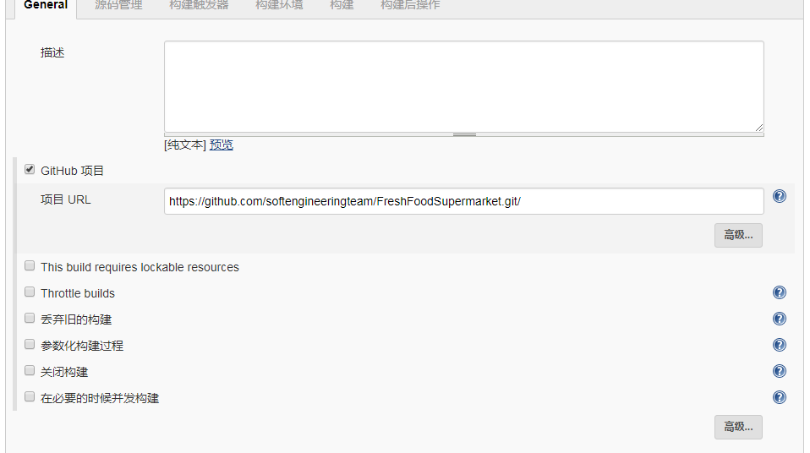

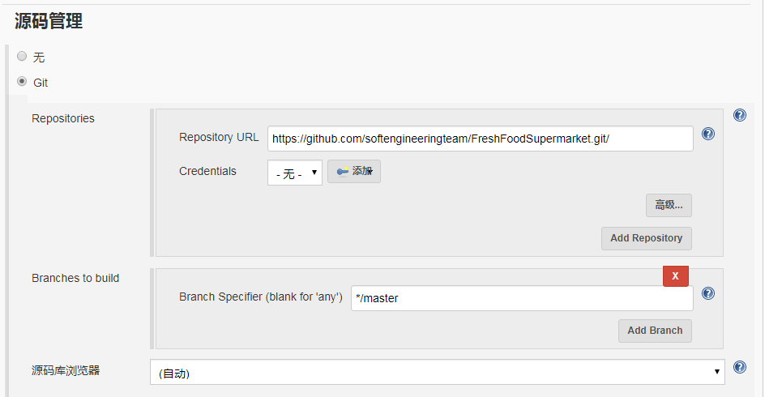

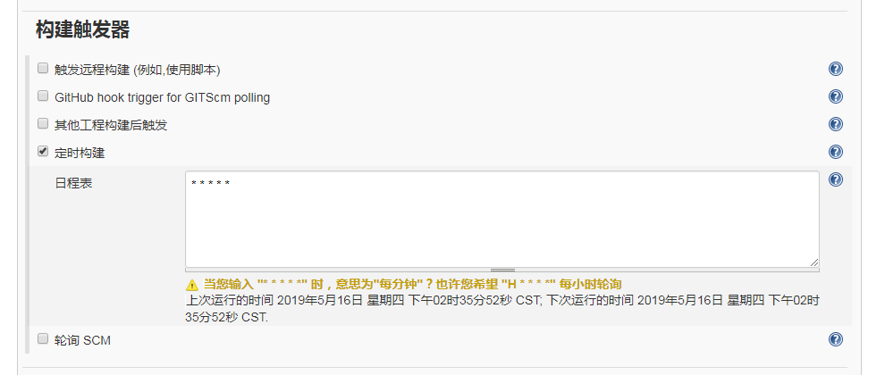

第三步、查看作业执行情况，下图显示了所有的作业。

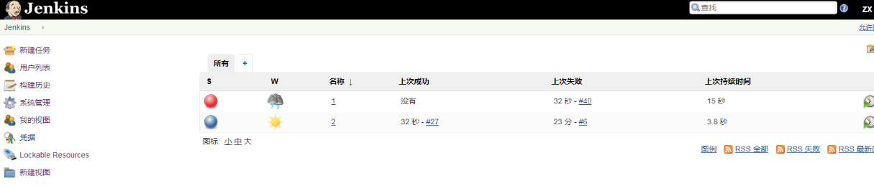

第四步、查看具体的工程，包括所有的构建，以及测试结果。

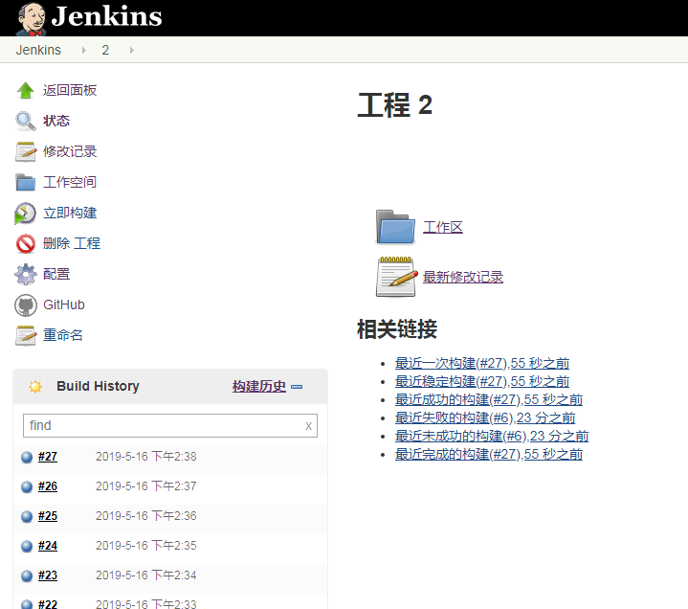

查看最新的一个构建。

第五步、查看git。

第六步、修改代码，在git上commit代码，查看新的build建。

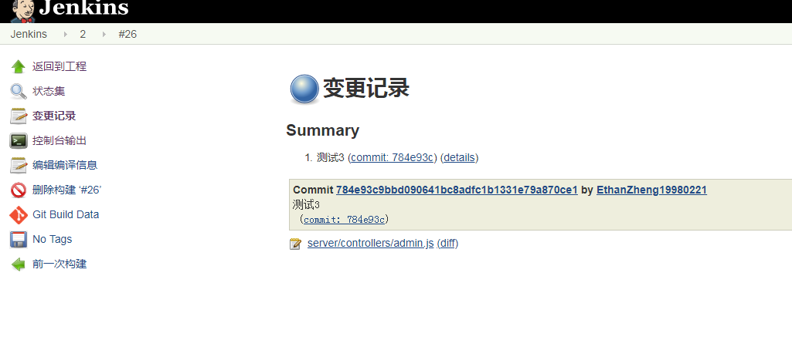

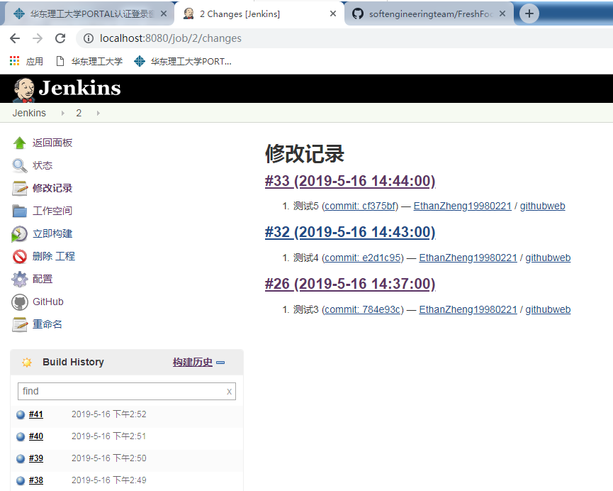

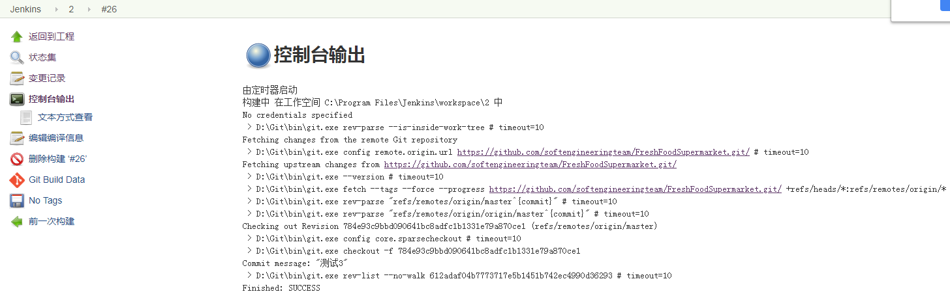

第七步、Tag this build。

